**UN GLOBAL COMPACT**

UN Global Compact, sürekli rekabet içindeki iş dünyasına ortak bir kalkınma kültürü oluşturmak üzere evrensel ilkeler öneren yenilikçi bir kurumsal sorumluluk yaklaşımıdır. Vizyonu, “Sürdürülebilir ve kapsamlı küresel ekonomi” olan Global Compact’e taraf olmak tamamen gönüllülük esasına dayanmaktadır.

UN Global Compact’i benimseyen işletmeler, ister büyük boyutlu çokuluslu şirketler olsun, ister KOBİ olsun, daha güçlü örgütsel yapıya kavuşmak ve uluslararası iş piyasasında yeni gelişen bir kültürün üyesi olmanın ayrıcalıklarını yaşamaktadır. Sözleşmeye taraf olan şirketler orta vadede ekonomik kazançlarını arttırırken, kısa vadede de toplumsal sorumluluklarını en bilinçli ve en yararlı şekilde yerine getirmenin prestij ve onurunu yaşamaktadırlar.

UN Global Compact, özel sektör işletmelerini, evrensel olarak kabul görmüş bildirgelere dayanan 10 temel ilkeye uymaya ve BM’nin Sürdürülebilir Kalkınma Hedefleri başta olmak üzere daha geniş kapsamlı kalkınma hedeflerine yönelik faaliyetlerini desteklemeye çağırmaktadır.

Peki kim bu UN Global Compact?

UN Global Compact dünyanın en kapsamlı sürdürülebilirlik platformu olarak dünya çapında 12.000´in üzerinde imzacısıyla işletmeleri evrensel ilkelerin ışığında faaliyet göstermeye davet eden güçlü bir oluşumdur. Türkiye´de halihazırda 290´ın üzerinde imzacısı olan UN Global Compact, insan hakları, çalışma standartları, çevre ve yolsuzlukla mücadele başlıklı dört ana alanda 10 ilkeye taahhüt sunan kurumların çalışmalarıyla sürdürülebilirlik alanında gündemi belirlemektedir.

Yapısı

UN Global Compact, öncelikli olarak iş dünyasını, iş gücünü, sivil toplumu, üniversiteler, belediyeler ve kamu kurumlarını Birleşmiş Milletler ile bir araya getiren kapsayıcı bir paydaş grubunu temsil etmektedir. Yönetim Kurulu’nun idaresinde paydaşlara ulaşmayı ve sürdürülebilir bir kurumsal sosyal sorumluluk için farkındalığı artırmayı hedeflemektedir. UN Global Compact imzacılarının bulunduğu her bölgede ve ülkede kurulan Ulusal Ağlar aracılığı ile yerinde ve doğrudan bir destek hizmeti sunan Global Compact, sekretaryaları aracılığıyla bu Ulusal Ağları yönetir. UN Global Compact’ın farklı millet, dil, kültür bağlamlarında benimsenmesi amacına hizmet eden ulusal ağlar, aynı zamanda şirketlerin bir araya gelerek sürdürülebilirlik konularında harekete geçmeleri için önemli bir platform oluşturmaktadır.

UN Global Compact İlkeleri

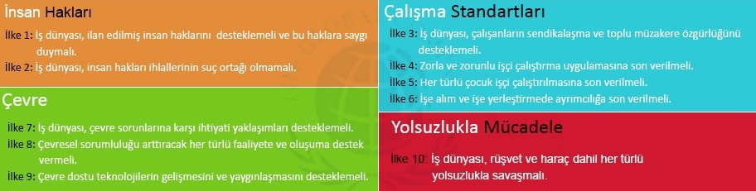

Sorumluluk Bildiriminde, STK’lar  Global Compact´in 4 ana alandaki (İnsan Hakları, Çalışma Standartları, Çevre ve Yolsuzlukla Mücadele) faaliyetlerinin en az bir tanesine yönelik gündelik operasyonlarında nasıl çalışmalar gerçekleştirdiğine yönelik iki yılda bir rapor hazırlayacaktır.